|  |  |  |  |
| --- | --- | --- | --- |
| 作 者 | 李泽鹏 | 审 核 | 刘美明 |
| 编制日期 | 2020.11.4 | 所属部门： | 研发三部 |
| 项目名称： | Z-Film | 系统名称： | Z-Film App设备模块 |
| 特别说明 | 如有任何疑问请即时联系作者！ | | |

ZY Cami游客账号

产品需求说明书

版本V1.0

版权信息

本文件的版权属于桂林智神信息技术股份有限公司，

任何形式的散发都必须先得到桂林智神信息技术股份有限公司的许可。

Copyright © 2020 ZHIYUN

修订记录

|  |  |  |  |  |
| --- | --- | --- | --- | --- |
| 版本号 | 修订人 | 修订日期 | 修订类型 | 修订描述 |
| V1.0 | 李泽鹏 | 2020.11.4 | 新增 | 如：业务方提出 |
| V1.0 |  |  | 删除 |  |
| V1.0 |  |  | 修改 |  |
| V1.1 |  |  | 新增 |  |

文档阅读说明

{对文档特殊标解的说明，如： 1．“红色”标示表示什么，2．“{}”中的文字表示什么等。非必有。添加内容后可将此注释删除。}

目录

1. 项目概述 4

1.1 名称解释 4

1.2 参考文档 4

1.3 功能需求 4

2.需求说明 5

2.1 游客账号 5

2.1.1功能简介 5

2.1.2功能流程图 5

2.1.3功能性需求 7

3.性能需求 20

4.国际化需求 20

5.附录 21

# 项目概述

## 1.1 名称解释

* 游客账号：由服务端根据安装码配置生成的账号，通过绑定后可以变更为正式账号；

## 1.2 参考文档

* {此处描述项目参考文档}

## 1.3 功能需求

* {此处列举大概的具体功能，如有多个功能则依次写出}

|  |  |
| --- | --- |
| **模块** | **功能描述** |
| 游客账号 | 新增游客账号，用于免登录激活流程，游客账号仅用于记录和上报信息，不直接登录账号；  通过领取prime和注册提示引导绑定，让游客账号过度到正式账号 |

# 2.需求说明

## 游客账号

### 2.1.1功能简介

|  |  |
| --- | --- |
| 简要描述 | **F01.FR01 游客账号规则：**新增一种游客账号，游客账号仅用于标记客户端用户，由服务端分配UID，关联安装码，客户端可通过游客账号完成部分功能（免登录激活）或上报用户信息（免登录激活结果）；有第三方登录切未绑定手机号/邮箱的账号不是游客账号  **F01.FR02 游客账号领取Prime资格时引导绑定账号：**引导游客账号领取prime，通过完成绑定流程后，游客账号变更为正式账号；  **F01.FR03 游客账号访问注册时引导绑定账号：**游客账号访问注册界面时引导游客账号完成绑定账号，通过完成绑定流程后，游客账号变更为正式账号； |

### 2.1.2功能流程图

1. 游客账号创建

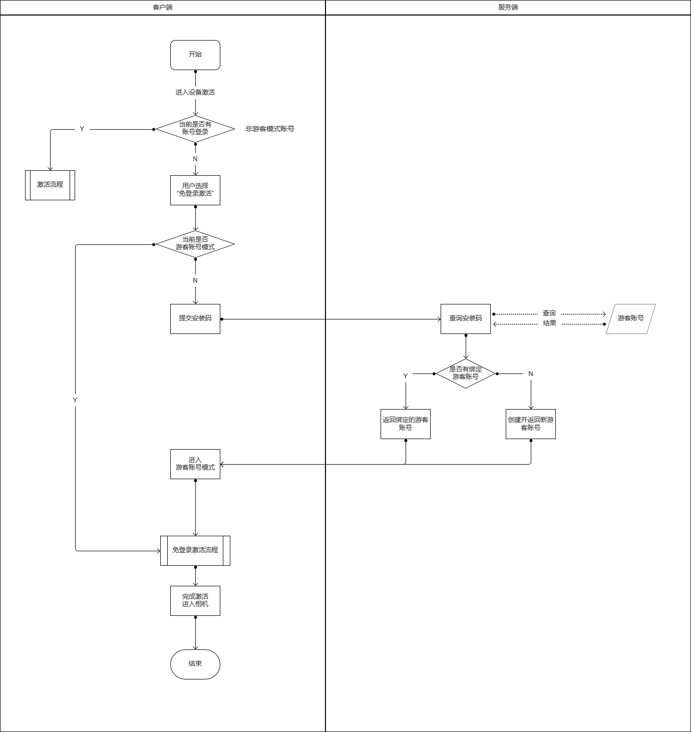

1. 游客账号模式-访问注册引导绑定

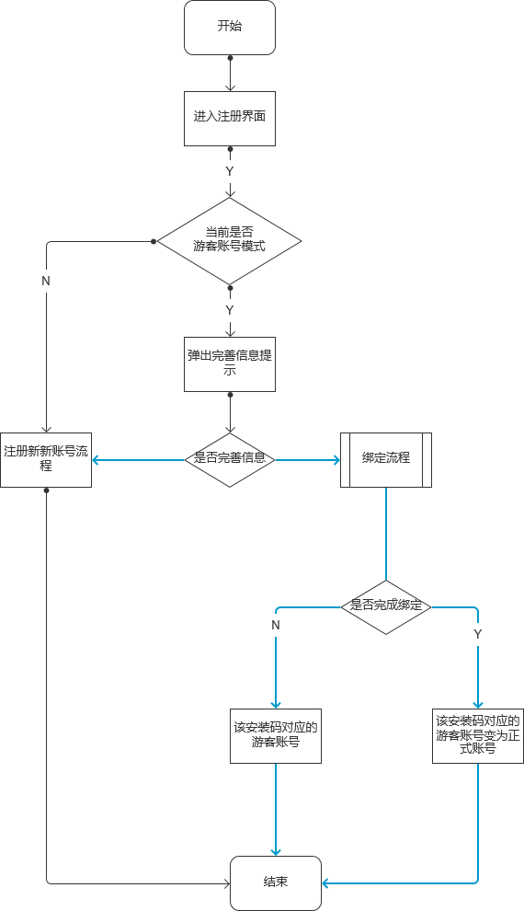

### 2.1.3功能性需求

#### 2.1.2.1 F01.FR01 免登录激活-游客账号创建

|  |  |
| --- | --- |
| 用户场景 | 用户点击免登录激活后，服务端将会生成一个游客账号用于激活设备 |
| 功能描述 | 新增一种游客账号，由服务端分配UID，关联安装码，客户端可通过游客账号完成部分功能（免登录激活）或上报用户信息（免登录激活结果） |
| 前置条件 | 1. 设备支持免登录激活，用户点击“免登录激活” |
| 界面原型 | 1. 免登录激活-触发      1. 进入激活 |
| 规则说明 | 交互说明：   1. 点击免登录激活后，显示加载状态； 2. 如果获取到游客账号信息，则使用游客账号进入激活流程下一步； 3. 如遇网络异常，则弹出网络异常提示；如果服务返回异常，则弹出toast提示“免登录激活失败，请重试”；   逻辑说明：   1. 点击“免登录激活”按钮，客户端向服务端发送安装码，进行免登录激活流程； 2. 服务端对安装码对应游客状态账号处理规则：  * 服务端优先查询此安装码是否已经存在游客状态的账号，存在则返回此账号信息； * 若不存在则新建账号，并返回新建游客状态账号的信息； * 客户端最多查询5次；如超过次数未返回则为超时，弹出网络异常提示；  1. 游客状态账号需要满足以下所有条件：  * 未绑定手机号码； * 未绑定邮箱地址； * 未绑定第三方平台信息； * 账号由安装码创建；  1. 客户端获取游客状态账号信息后，不需在本地登录，进入提交激活信息步骤； 2. 服务端收到激活信息后，将此次激活信息和后续数据与此次生成的游客状态账号进行关联； |
| 后置条件 | 无 |
| 补充说明 |  |

#### 2.2.3.1 F01.FR02 领取Prime弹框

|  |  |
| --- | --- |
| 用户场景 | 游客账号在激活设备后，提示领取prime资格； |
| 前置条件 | 满足以下所有条件   1. 该设备激活完成后，有赠送Prime资格 |
| 界面原型 | 1. 激活完成界面弹出prime领取弹框      1. 绑定账号-完善密码      1. 完成账号绑定、信息完善后领取prime流程      1. 网络异常重新领取 |
| 规则说明 | 交互说明：   1. 领取Prime弹框：  * 游客账号完成设备激活流程，在激活完成页面弹出获得Prime资格，见原型图1； * Prime领取弹框内，点击”拒绝“，则关闭弹框，停留在激活完成页面； * 点击”绑定并领取“后关闭弹框，进入绑定页面流程；  1. 绑定流程页面：  * 账号绑定页面隐藏”跳过“按钮；见原型图2； * 绑定流程规则同第三方授权登录后绑定账号流程一致； * 如点击绑定界面的关闭按钮后回到激活完成页面； * 完成绑定流程后，回到激活完成页面，弹出领取Prime弹框；  1. 领取Prime资格  * 领取Prime过程中，领取弹框的按钮隐藏，替换显示文案：领取中...  1. 领取成功：  * 获得Prime信息后，弹框内文案变更为领取成功；标题：领取成功；恭喜您获得X个月的ZHIYUN Prime，可点击下方按钮查看Prime权益；操作按钮：查看权益，完成； * 点击查看权益，关闭弹框，进入Prime权益页面，如果在Prime权益页面关闭，则回到激活完成页面； * 点击完成，关闭弹框，停留在激活完成页面；  1. 领取超时  * 如超时未获得领取信息，则显示正文文案：请检查您的网络状态，或重新尝试领取；同时显示“领取”按钮和“关闭”按钮 * 点击“领取”则进入上一步骤，重新请求Prime信息 * 点击“关闭”则关闭弹框，停留在激活完成页面；   逻辑说明：   1. 游客账号完成激活流程后，需获取到该账号是否有未领取资格、可领取次数；  * 如果有领取资格，则弹出Prime领取弹框 * 如果无资格，则无需弹出Prime领取弹框 * 如果因网络异常导致请求超时，则无需弹出prime领取弹框； * 超时：请求重复5次后无结果返回则判断为超时；  1. 账号绑定流程  * 账号绑定流程与第三方登录后绑定账号的流程一致，需经过手机号/邮箱绑定-密码设置； * 游客账号完成账号绑定步骤后，服务端将该安装码关联的游客账号变更为正式账号，如未完成绑定，游客账号不做变更； * 当完成密码设置，客户端登录该账号，流程完成，关闭当前页面； * 如密码设置未完成时，用户强杀客户端进程或其他异常导致设置中断；再次启动App时将不会登录账号（用户可通过忘记密码找回）  1. 游客账号转为正式账号规则  * 当游客账号有绑定邮箱或手机后，将解除游客账号标记； * 原先关联的安装码和游客账号取消关联， * 使用权限与正式账号一致； * 如果再次免登录激活新设备时，此前的游客账号已经变更为正式账号；则该安装码将由服务端创建新的游客账号，并返回给客户端；  1. 领取Prime流程：  * 领取过程中，等待服务端返回Prime信息； * 每隔3s获取1次，最多重复5次，超过次数仍未有信息则为获取超时，如有领取信息返回则为获取成功，弹框内显示领取结果 |
| 后置条件 | 无 |
| 补充说明 |  |

#### 2.2.3.1 F01.FR02 首页领取Prime引导

|  |  |
| --- | --- |
| 用户场景 | 在首页引导游客账号领取prime资格； |
| 前置条件 | 有领取资格的游客账号访问首页 |
| 界面原型 | 1. 首页显示领取prime入口      1. 绑定账号-完善密码      1. 完成账号绑定、信息完善后领取prime流程      1. 网络异常重新领取      1. 关闭首页领取入口 |
| 规则说明 | 交互说明：   1. 有领取资格的游客账号访问首页时，首页显示领取Prime入口，见图1；  * 点击领取入口的“关闭”图标，将隐藏入口，列表内容向上移动； * 首页的领取Prime入口，点击“立即领取”后，进入绑定页面流程； * 如不是“有领取资格的游客账号”访问首页，则无需显示入口；  1. 绑定流程：  * 账号绑定页面隐藏”跳过“按钮；见原型图2； * 绑定流程规则同第三方授权登录后绑定账号流程一致； * 如点击绑定界面的关闭按钮后回到激活完成页面； * 完成绑定流程后，回到激活完成页面，弹出领取Prime弹框；  1. 领取Prime资格  * 领取Prime过程中，领取弹框的按钮隐藏，替换显示文案：领取中...  1. 领取成功：  * 获得Prime信息后，弹框内文案变更为领取成功；标题：领取成功；恭喜您获得X个月的ZHIYUN Prime，可点击下方按钮查看Prime权益；操作按钮：查看权益，完成； * 点击查看权益，关闭弹框，进入Prime权益页面，如果在Prime权益页面关闭，则回到激活完成页面； * 点击完成，关闭弹框，停留在激活完成页面；  1. 领取超时  * 如超时未获得领取信息，则显示正文文案：请检查您的网络状态，或重新尝试领取；同时显示“领取”按钮和“关闭”按钮 * 点击“领取”则进入上一步骤，重新请求Prime信息 * 点击“关闭”则关闭弹框，停留在激活完成页面；   逻辑说明：   1. 未登录状态下加载首页数据时，向服务端获取信息（同首页数据返回），判断是否满足以下所有条件  * 安装码有关联游客账号； * 该游客账号有Prime资格，可领取次数>=1；  1. 满足以上条件后，本地判断该游客账号是否曾关闭领取入口  * 如果已关闭，则不显示领取入口； * 如果未关闭，则在首页显示领取入口；  1. 账号绑定流程  * 账号绑定流程与第三方登录后绑定账号的流程一致，需经过手机号/邮箱绑定-密码设置； * 游客账号完成了账号绑定后，服务端将该安装码关联的游客账号变更为正式账号，安装码和游客账号解除关联；如未完成绑定，游客账号不做变更； * 当完成密码设置，客户端登录该账号，并回到首页； * 如密码设置未完成时，用户强杀客户端进程或其他异常导致设置中断；再次启动App时将不会登录账号（用户可通过忘记密码找回） * 完成以上步骤后，向服务端查询是否有可领取的Prime资格， * 如果有则进入领取流程，如果无，则跳转至Prime权益中心页面（引导购买界面）  1. 游客账号转为正式账号规则  * 当游客账号有绑定邮箱或手机后，将解除游客账号标记； * 原先关联的安装码和游客账号取消关联， * 使用权限与正式账号一致； * 如果再次免登录激活新设备时，此前的游客账号已经变更为正式账号；则该安装码将由服务端创建新的游客账号，并返回给客户端；  1. 领取Prime流程：  * 领取过程中，等待服务端返回Prime信息； * 每隔3s获取1次，最多重复5次，超过次数仍未有信息返回则获取超时，返回信息则为获取成功； |
| 后置条件 | 无 |
| 补充说明 |  |

#### 2.2.3.3 F01.FR03 游客账号访问注册时引导绑定账号

|  |  |
| --- | --- |
| 用户场景 | 游客账号访问注册页时提示用户已经有游客账号，可绑定手机号/邮箱后成为正式账号 |
| 前置条件 | 游客账号访问注册页面  PS：如果当前非游客账号访问，则无需弹出 |
| 界面原型 | 访问注册页前-绑定提示 |
| 规则说明 | 交互说明：   1. 当游客账号进入注册页面时，将在当**前页面**弹出询问弹框，标题为：完善信息；正文内容：检测到本地有游客使用信息，是否完善信息以便后续可继续使用？同步账号信息；选项为：取消，完善信息；  * 点击“完善信息”，进入账号绑定流程； * 点击“取消”，则关闭弹框，停留在注册页面；  1. 账号绑定页面隐藏”跳过“按钮；点击关闭后回到注册页面；绑定流程规则同第三方授权登录后绑定账号流程一致；   逻辑说明：   1. 当用户访问注册界面时，向服务端查询安装码是否有关联游客账号 2. 每隔2s查询1次，最多查询5次：  * 有关联的游客账号，需弹出“完善信息”弹框； * 无关联的游客账号，则无需弹出“完善信息”弹框； * 超时则无需弹出“完善信息”弹框  1. 账号绑定流程  * 账号绑定流程与第三方登录后绑定账号的流程一致，需经过手机号/邮箱绑定-密码设置；账号绑定页面隐藏”跳过“步骤， * 游客账号完成了账号绑定后，服务端将该安装码关联的游客账号变更为正式账号，安装码和游客账号解除关联；如未完成绑定，游客账号不做变更；当完成密码设置，客户端登录该账号； * 如密码设置未完成时，用户强杀客户端进程或其他异常导致设置中断；再次启动App时将不会登录账号（用户可通过忘记密码找回）  1. 游客账号转为正式账号规则  * 当游客账号有绑定邮箱或手机后，将解除游客账号标记； * 原先关联的安装码和游客账号取消关联， * 使用权限与正式账号一致； * 如果再次免登录激活新设备时，此前的游客账号已经变更为正式账号；则该安装码将由服务端创建新的游客账号，并返回给客户端； |
| 后置条件 | 当用户上述账号绑定步骤后，关闭密码设置页面；返回访问登录主页之前停留的页面或步骤； |
| 补充说明 |  |

# 3.性能需求

无

# 4.国际化需求

|  |  |
| --- | --- |
| 描述 | 1、文案需要国际化翻译 |
| 补充说明 | * 您有一份ZHIYUN Prime 特权体验资格等待领取！ * 领取ZHIYUN Prime特权需要您将此次激活信息与账号绑定 * 立即领取 * 完善信息 * 检测到本地有游客使用信息，是否完善信息以便后续可继续使用？ * 提示 * 关闭后ZHIYUN Prime仍然可以在个人中心页面进行领取 |

# 5.附录

无